CURSO DE INSPECTOR EDUCACIONAL MENCIÓN CONVIVENCIA ESCOLAR



M Ó D U L O 1 : P S I C O L O G Í A E D U C A C I O N A L

Conocer e identificar las emociones

Para iniciar el curso debemos conocer que son las emociones y ante esto buscamos una definición: Concepto de emoción según la RAE (real academia española)

EMOCIÓN:

- Alteración del ánimo intensa y pasajera, agradable o penosa, que va acompañada de cierta conmoción somática.

- Interés, generalmente expectante, con que se participa en algo que está ocurriendo.

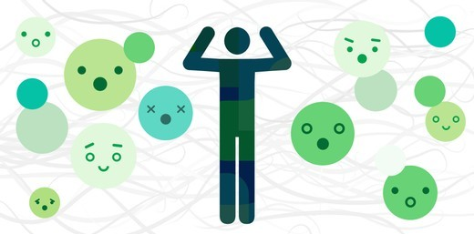

Los psicólogos han estudiado hace décadas las distintas teorías sobre las emociones, las cuales las podemos clasificar de tres maneras: fisiológicas, neurológicas y cognitivas.

- Teorías fisiológicas: afirman que respuestas intracorporales son las responsables de las emociones.

- Teorías neurológicas: plantean que la actividad en el cerebro lleva a respuestas emocionales.

- Teorías cognitivas: proponen que pensamientos y otras actividades mentales son responsables de la formación de las emociones.

→ CLASIFICACIÓN DE LAS EMOCIONES

Existen distintos tipos de emociones, las conoceremos con el fin de que puedas entender a nuestra sociedad y sobre todo a nuestros estudiantes.

Emociones primarias o básicas

Las emociones primarias también se conocen como emociones básicas, y son las emociones que experimentamos en respuesta a un estímulo. Para Paul Ekman, las afirmó que las emociones básicas son 6: tristeza, felicidad, sorpresa, asco, miedo e ira. Todas ellas constituyen procesos de adaptación y, en teoría, existen en todos los seres humanos, independientemente de la cultura en la que se hayan desarrollado.

Emociones secundarias

Las emociones secundarias son un grupo de emociones que siguen a las anteriores. Por ejemplo, cuando experimentamos la emoción básica de miedo después podemos sentir las emociones secundarias de amenaza o enfado, dependiendo, claro está, de la situación que estemos viviendo. Las emociones secundarias son causadas por normas sociales y por normas morales.

Emociones positivas

Dependiendo del grado en que las emociones afectan al comportamiento del sujeto, éstas pueden ser o bien positiva o bien negativas. Las emociones positivas también se conocen como emociones saludables, porque afectan positivamente al bienestar del individuo que las siente. Favorecen la manera de pensar, de razonar y de actuar de las personas. Por ejemplo, la alegría, la satisfacción, la gratitud no provocan una actitud positiva frente a la vida y nos hacen sentir experiencias que nos ayudan a sentirnos bien.

Emociones negativas

Las emociones negativas son opuestas a las emociones positivas, porque afectan negativamente al bienestar de las personas. También se conocen como emociones tóxicas, y suelen provocar el deseo de evitarlas o evadirlas.

Concepto de inteligencia emocional

→ Inteligencia emocional
La inteligencia emocional es la capacidad que tienen las personas para reconocer, entender y manejar sus propias emociones, así como las de las personas a su alrededor. De esta manera se facilitan las relaciones interpersonales, así como la obtención de metas, el manejo del estrés y la resolución de problemas. En pocas palabras, tener inteligencia emocional es estar sintonizado con nuestras propias emociones y el impacto que estas tienen en nosotros y quienes nos rodean, así como el impacto que las emociones de los demás tienen en nosotros y las reacciones (empatía) que demostramos a amigos, familiares y/o colegas cuando estos manifiestan descontento, felicidad, rabia, aburrimiento, tristeza, etc.

La inteligencia emocional se divide en:

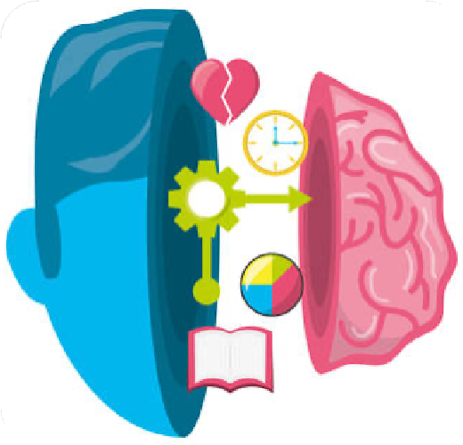
- Inteligencia intrapersonal: Se refiere a la comprensión de nuestras propias emociones y a la manera en la que reaccionamos a ellas, y cómo tomamos decisiones y regulamos nuestras emociones.


- Inteligencia interpersonal: Se refiere a cómo comprendemos las emociones de los demás y a cómo actuamos según el estado de ánimo que percibimos en los demás.

Se dice que las personas que han trabajado en sí mismos para adquirir conciencia de su inteligencia emocional saben:

- manejar mejor las experiencias negativas;
- tener mayor capacidad para identificar las emociones y saber con precisión qué es están sintiendo exactamente;
- identificar las emociones de los demás

- establecer relaciones con base en la compresión de las emociones de los demás (comprender cómo se siente alguien ayuda a establecer un canal de comunicación más abierto);
- mantener buenas relaciones; basados en la compresión integral de los otros;
- influir en los demás; gracias al entendimiento y respeto por las emociones y puntos de vista del otro;
- comunicar sus puntos de vista con claridad; dado que hay entendimiento y respeto por el otro y sus emociones es más fácil comunicar los propios puntos de vista de manera efectiva;
- manejar conflictos; porque la empatía que han desarrollado les permite ser árbitros imparciales y justos;
- trabajar en equipo; conociendo quién es cada elemento del grupo y sus fortalezas y debilidades.

Al entender mejor las emociones, quienes han trabajado en su inteligencia emocional son capaces de relacionarse mejor con los demás, tener más éxito en su trabajo y llevar vidas más satisfactorias. Así pues, es frecuente que tengan también una alta inteligencia emocional.

Concepto de Psicología Educativa

→ PSICOLOGÍA EDUCATIVA
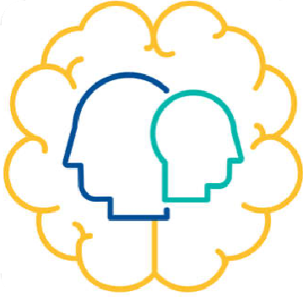

La psicología educativa es una sub disciplina de la psicología que se encarga de estudiar las formas en que se lleva a cabo el aprendizaje humano, especialmente en el contexto de los centros educativos. La psicología educativa analiza los modos en que aprendemos y enseñamos y trata de aumentar la efectividad de las distintas intervenciones educativas a fin de optimizar el proceso. También trata de aplicar los principios y leyes de la psicología social a las instituciones y organizaciones educativas.

Dicho de otro modo, el objeto de estudio de la psicología educativa es el aprendizaje de los estudiantes y los distintos aspectos que modulan su desarrollo cognitivo.

Necesidades Educativas Especiales

Alumno que presenta Necesidades Educativas Especiales: aquél que precisa ayudas y recursos adicionales, ya sean humanos, materiales o pedagógicos, para conducir su proceso de desarrollo y aprendizaje, y contribuir al logro de los fines de la educación.

- Necesidades educativas especiales de carácter permanente: son aquellas barreras para aprender y participar que determinados estudiantes experimentan durante toda su escolaridad como consecuencia de una discapacidad diagnosticada por un profesional competente y que demandan al sistema educacional la provisión de apoyos y recursos extraordinarios para asegurar el aprendizaje escolar.

- Necesidades educativas especiales de carácter transitorio: son aquellas no permanentes que requieren los alumnos en algún momento de su vida escolar a consecuencia de un trastorno o discapacidad diagnosticada por un profesional competente y que necesitan de ayudas y apoyos extraordinarios para acceder o progresar en el currículum por un determinado período de su escolarización.
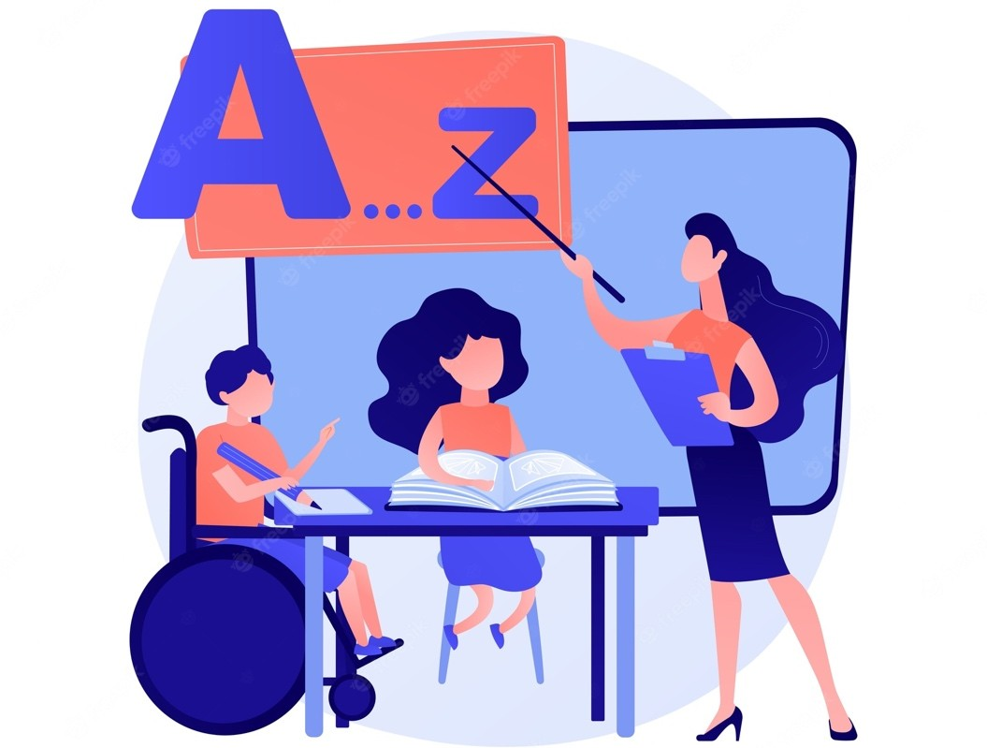

Dificultades de aprendizaje
Las dificultades de aprendizaje son problemas que afectan la capacidad del niño de recibir, procesar, analizar o almacenar información. Éstos pueden causarle dificultades para leer, escribir, deletrear o resolver problemas matemáticos.

Las dificultades específicas del aprendizaje se clasifican en:

- Dificultades específicas del aprendizaje de la Lectura: Se presenta cuando está afectada la capacidad de comprensión de lectura, el reconocimiento de palabras, la capacidad de leer en voz alta y el rendimiento de actividades que requieren leer. Se manifiesta a través de una lectura oral lenta con omisiones, distorsiones y sustituciones de las palabras, con paros, correcciones, y/o bloqueos. Los y las estudiantes presentan dificultades específicas en:

- Los procesos de codificación y velocidad de procesamiento de la información, habilidad para captar significados globales y en memorizar la información para usarla en la comprensión global del texto.

- El desarrollo de un vocabulario visual y en la utilización de estrategias adecuadas y eficientes para retener los códigos fonológicos pertinentes, para su posterior comprensión.

- Un desarrollo insuficiente de las destrezas auditivo-fonémicas para procesar; analizar y sintetizar, la información del habla; para retener e integrar la información de los fonemas que componen los vocablos de un idioma. Dicho procesamiento es intrínseco a la capacidad de entender el lenguaje hablado y tiene por objetivo que los estímulos auditivos que configuran las palabras se incorporen al léxico o "diccionario personal" para lograr la comprensión oral.


- Dificultades específicas de la lectura y escritura: Se produce cuando un/una estudiante con dificultades en la lectura presenta además, dificultades de escritura/ortografía, tales como: omisión de las letras, sílabas o palabras; confusión de letras con sonido semejante; inversión o transposición del orden de las sílabas; invención de palabras; uniones y separaciones indebidas de sílabas, palabras o letras; producción de textos de baja calidad o utilización de oraciones más cortas y con mayor número de errores gramaticales.
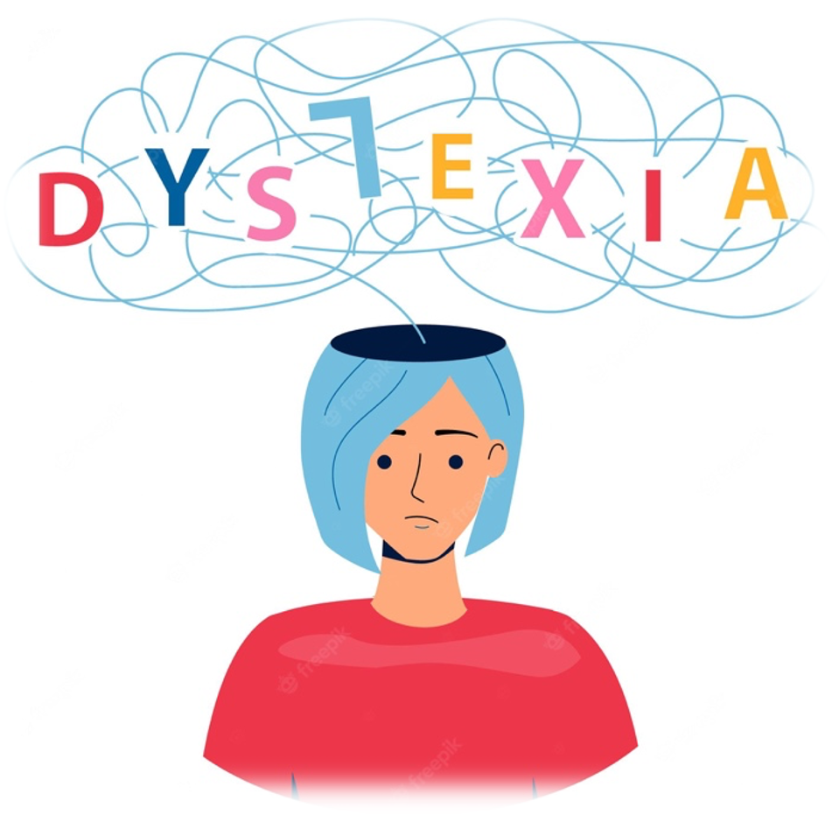
- Dificultad específica del aprendizaje de las matemáticas: aquella que no se explica por una discapacidad intelectual o de una escolarización inadecuada. Esta dificultad afecta al aprendizaje de los conocimientos aritméticos básicos de adición, sustracción, multiplicación y división, concepto de número o resolución de problemas pre-numéricos más que a conocimientos matemáticos abstractos.


Concepto de déficit atencional y trastornos del espectro autista

→ Trastorno de Déficit Atencional
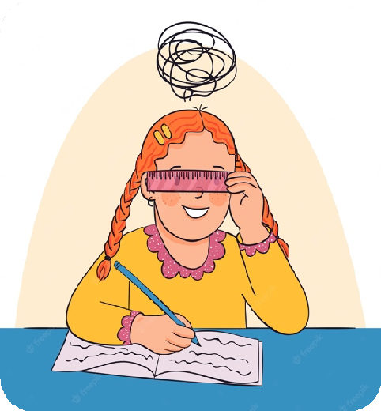

El trastorno por déficit de atención e hiperactividad, o TDAH, es un trastorno que hace que sea extraordinariamente difícil para los niños el concentrarse en tareas, prestar atención, estarse quietos, y controlar el comportamiento impulsivo. A pesar de que algunos niños presentan principalmente comportamientos de falta de atención y otros son predominantemente hiperactivos e impulsivos, la mayoría de los niños con TDAH presentan una combinación de ambos, lo cual puede hacer muy difícil que funcionen bien en la escuela, y ser causa de muchos problemas en casa.

Síntomas de TDAH impulsivos o hiperactivo:
- Mostrarse inquieto o moverse mucho, con dificultad para quedarse en un sitio o esperar su turno.
- Correr y subirse a muebles u otros objetos excesivamente. Problemas para jugar sin hacer ruido.
- Impaciencia extrema.
- Siempre parece estar “en marcha” o “impulsado por un motor”.
- Hablar o interrumpir a otros excesivamente, contestar abruptamente antes de escuchar las preguntas.

Síntomas de TDAH con falta de atención:
- Comete errores por descuido.
- Se distrae fácilmente.
- Tiene dificultad para seguir las instrucciones.
- No parece escuchar cuando se le habla directamente.
- Tiene problemas para organizarse.
- Evita o le disgusta realizar esfuerzos prolongados. Es olvidadizo, siempre perdiendo cosas.

→ Transtornos del Espectro Autista (TEA)
Los trastornos del espectro autista (TEA) son una discapacidad del desarrollo que puede provocar problemas sociales, comunicacionales y conductuales significativos. A menudo, no hay indicios en el aspecto de las personas con TEA que los diferencien de otras personas, pero es posible que quienes tienen un TEA se comuniquen, interactúen, se comporten y aprendan de maneras distintas a otras personas. Las destrezas de aprendizaje, pensamiento y resolución de problemas de las personas con TEA pueden variar; hay desde personas con muy altos niveles de capacidad (dotadas, o gifted en inglés) y personas que tienen muchas dificultades. Algunas necesitan mucha ayuda en la vida diaria, mientras que otras necesitan menos.

Actualmente, el diagnóstico de TEA incluye muchas afecciones que solían diagnosticarse por separado e incluyen el trastorno autista, el trastorno generalizado del desarrollo no especificado de otra manera (PDD-NOS, por sus siglas en inglés) y el síndrome de Asperger. Hoy en día, a todas estas afecciones se las denomina trastornos del espectro autista.



